Подготовка ребенка к прививке  - Перед прививкой необходимо сделать общий анализ крови и мочи, а также получить разрешение педиатра на вакцинацию.  - При наличии у ребенка аллергических расстройств (диатез и др.) заранее обсудите с врачом схему профилактики обострения аллергии. Обычно она представляет собой прием антигистаминных препаратов в течение 2 дней до прививки и 2 дней после.  - Купите детские жаропонижающие с парацетамолом. Лучше покупать свечи, поскольку ароматизаторы в сиропах сами способны вызвать побочные реакции.  В день прививки  - Не вводите новый прикорм или новые виды пищи. Если ребенок находится на грудном вскармливании — не вводите в свой рацион новые продукты.  - Не забудьте принять антигистаминные и другие препараты, которые назначил врач.  - Убедитесь, что дома есть анальгин (особенно в случае вакцинации против коклюша, дифтерии, столбняка) и детские свечи с парацетамолом . Не полагайтесь только на гомеопатические препараты — ими можно пользоваться, но при сильных реакциях на прививки они не помогут.  - Если ребенок достаточно взрослый — никогда, даже в шутку не пугайте ребенка прививкой. |  |  | 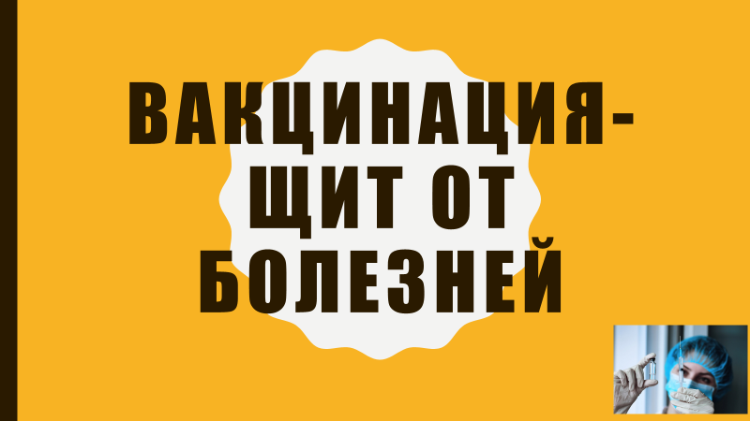
 |  |  |  |  |  |  | ГУ «Городокский районный центр гигиены и эпидемиологии»
 |  |  | 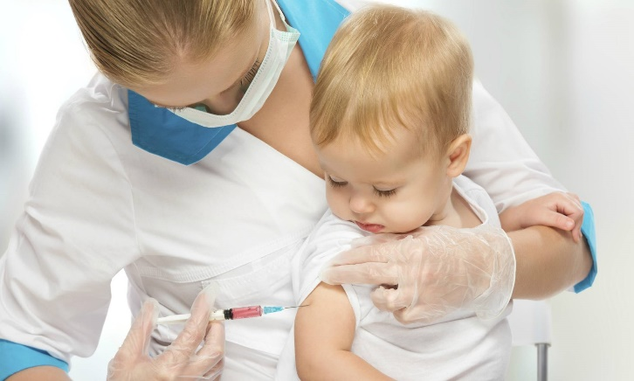  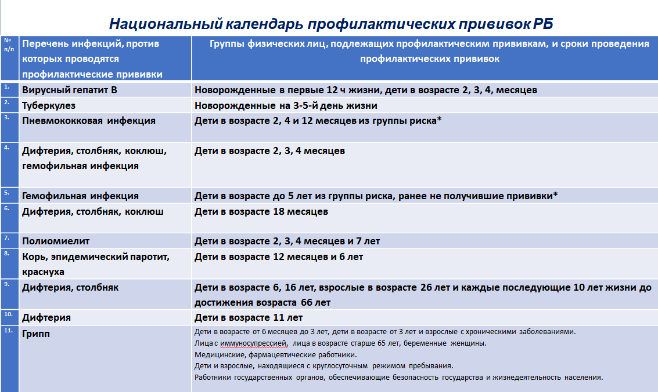  Важно знать!  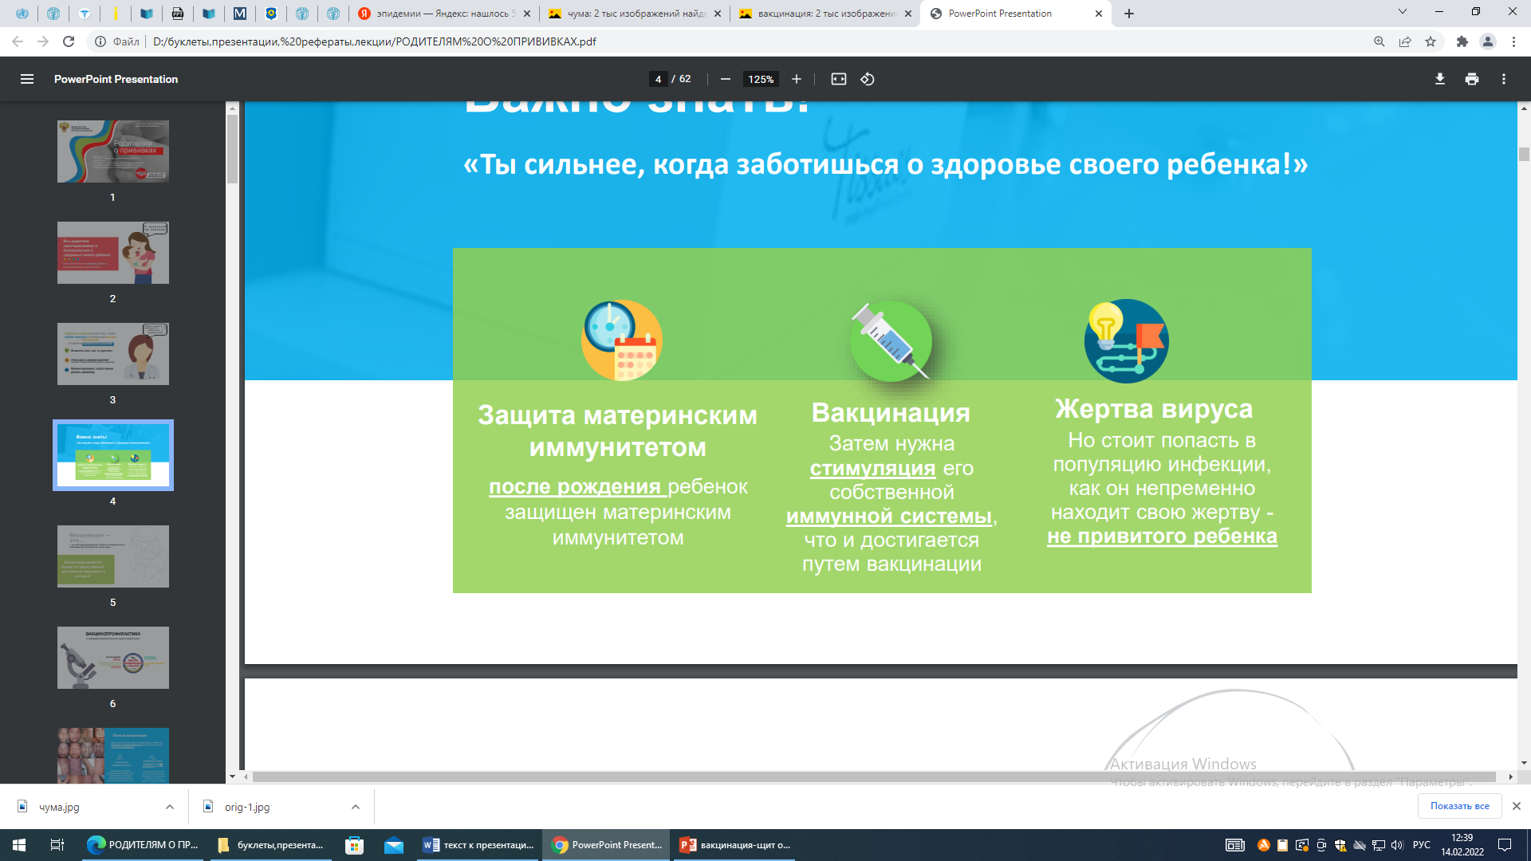 |  |  | «Воспользуйтесь своим правом на здоровье!»
Заголовок или название |  |  |  |  |  | 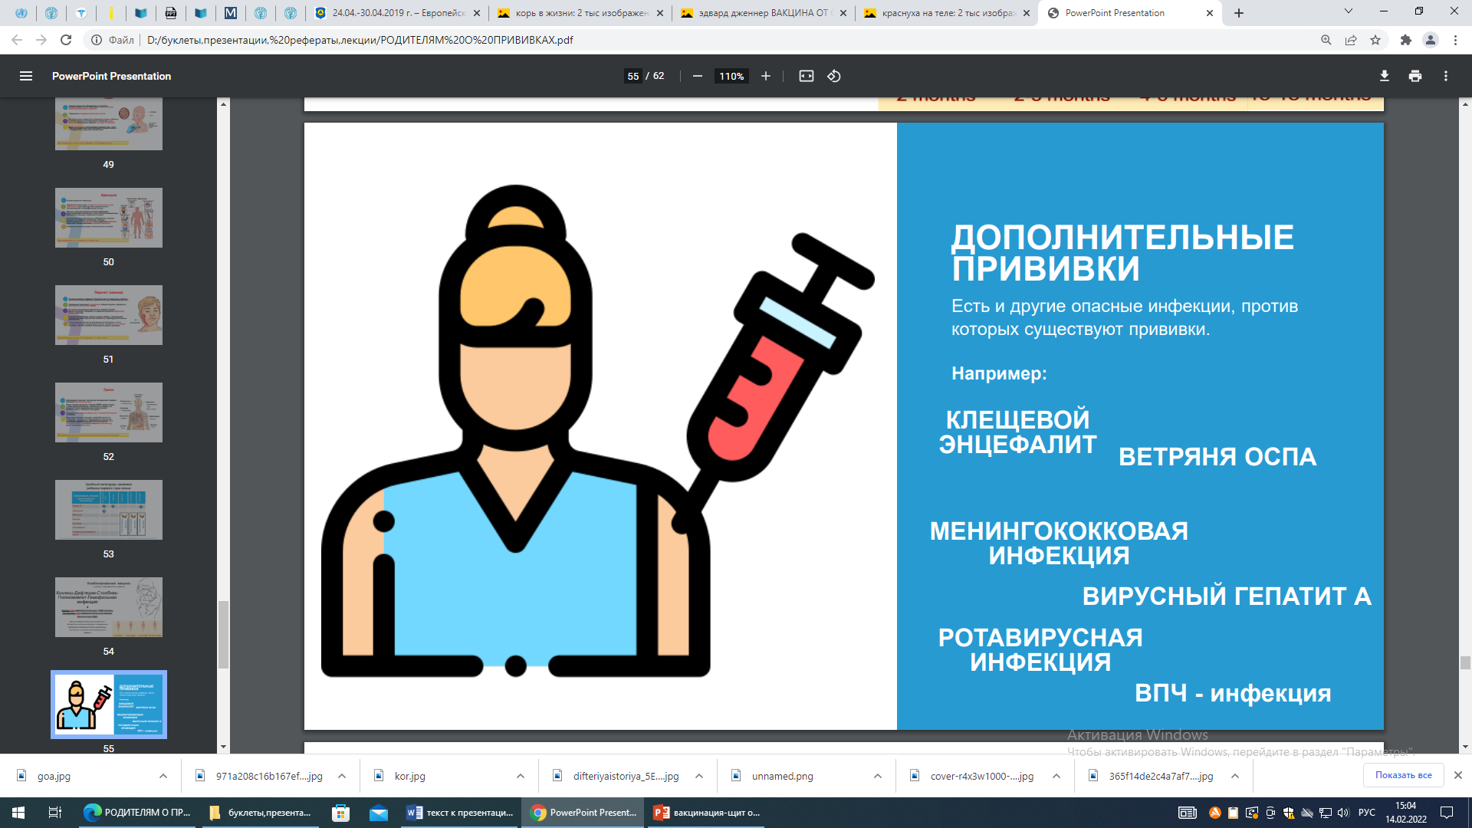
 |  |  | 